В Северном Бутове жители больше узнали про первую помощь
14.05.2025
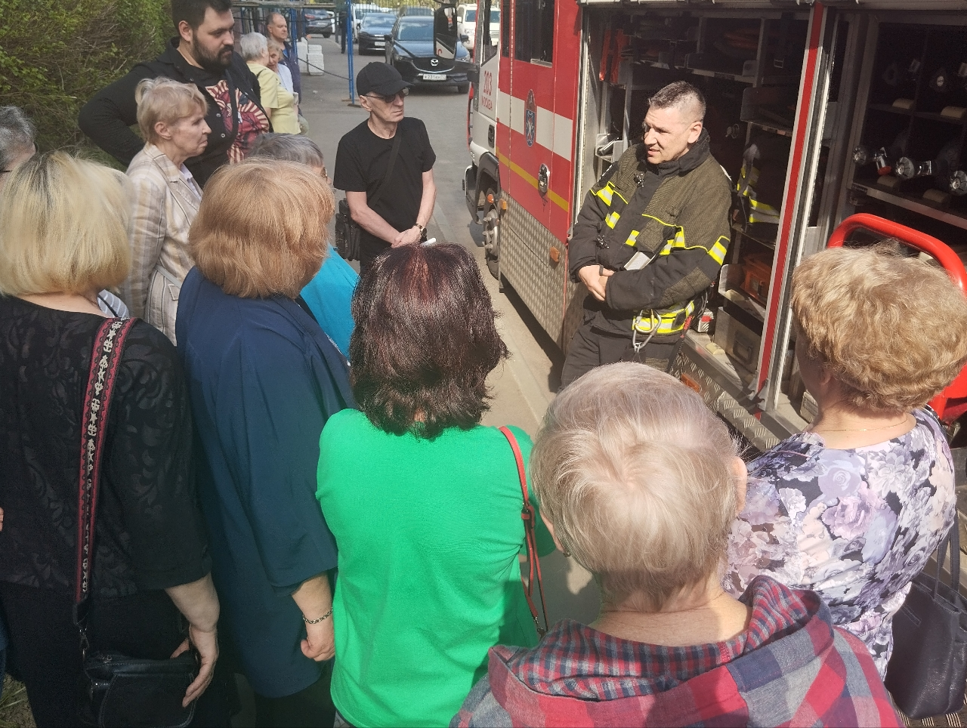
Желание человека помочь другому – это естественное желание, но на пути к оказанию помощи у людей часто возникают невидимые преграды – сомнения в своих действиях и боязнь ошибиться.
Управление по ЮЗАО Департамента ГОЧСиПБ организовало встречу жителей района Северное Бутово с настоящими спасателями, чтобы развеять у простых людей сомнения, появляющиеся в случаях, когда другому человеку необходимо оказать первую помощь.
Спасатели пожарно-спасательного отряда №203 ГКУ «Пожарно-спасательный центр» рассказали собравшимся людям о своем богатом профессиональном опыте, включающем в себя самые разные ситуации, начиная от снятия с людей чересчур тугих обручальных колец и заканчивая спасением пострадавших в условиях сильного задымления и пожара. Каждый конкретный пример подкреплялся своими особенностями при оказании первой помощи, но принцип действий был схожим:
1) Устранение угрожающих факторов и обеспечение безопасных условий для оказания первой помощи
2) Обзорный осмотр для выявления продолжающегося наружного кровотечения, его временная остановка при наличии
3) Определение признаков жизни (сознания и дыхания)
4.1) Если нет сознания и дыхания – вызов скорой медицинской помощи, проведение сердечно-легочной реанимации
4.2) Если нет сознания, но есть дыхание – поддержание проходимости дыхательных путей, вызов скорой помощи
5) Если есть дыхание и сознание - проведение подробного осмотра и опроса пострадавшего, оказание помощи в зависимости от характера его состояния, вызов скорой медицинской помощи, контроль состояния пострадавшего до ее приезда

Адрес страницы: http://konkovo.mos.ru/the-ministry-of-emergency-situations-in-moscow-and-moscow-region-warns/news-moe/detail/12966901.html
Управа района Коньково города Москвы

